**№ 10 25.02.2025 г.**

**Совместный печатный орган администрации и Совета депутатов Орловского сельсовета Убинского района новосибирской области (выходит бесплатно)**

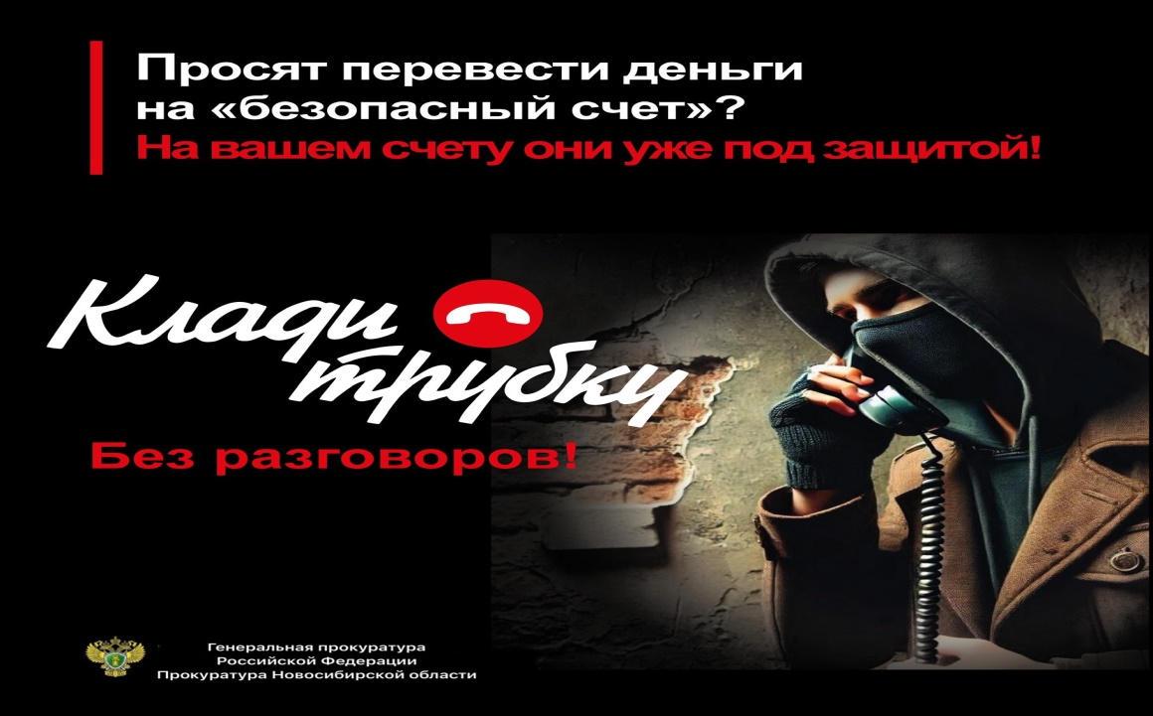

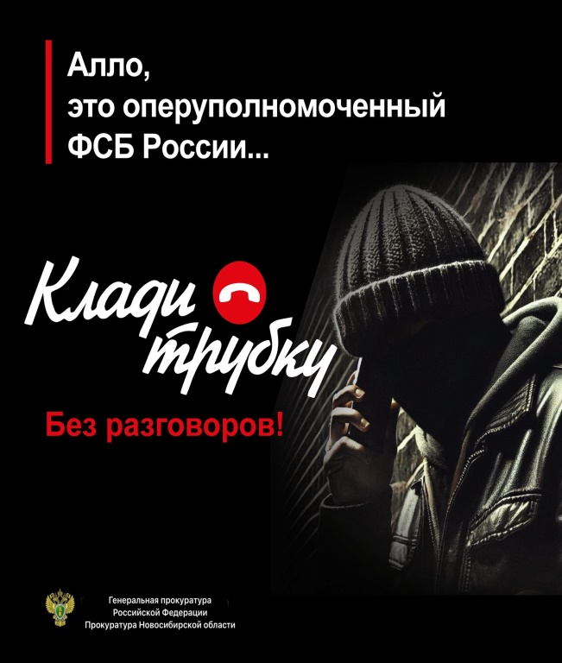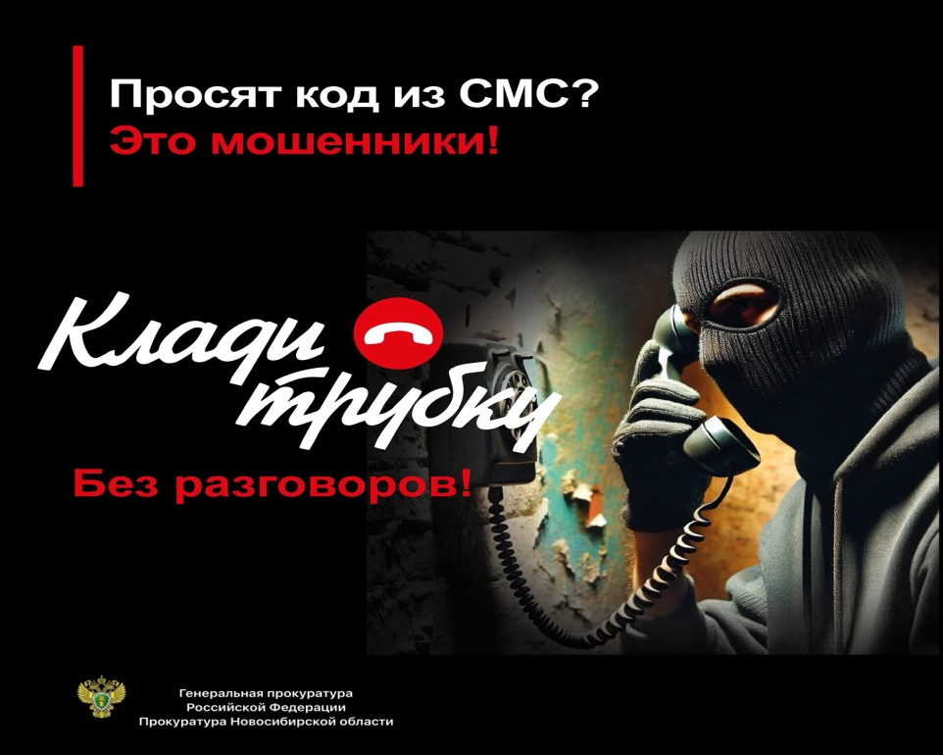

ВЕСТНИК ОРЛОВСКОГО СЕЛЬСОВЕТА Председатель Учредитель администрация

Адрес: 632541, с. Орловское, ул. Центральная, д.30 редакционного совета Орловского сельсовета

Тел. 42-242 Мярц А.С. Тираж 5